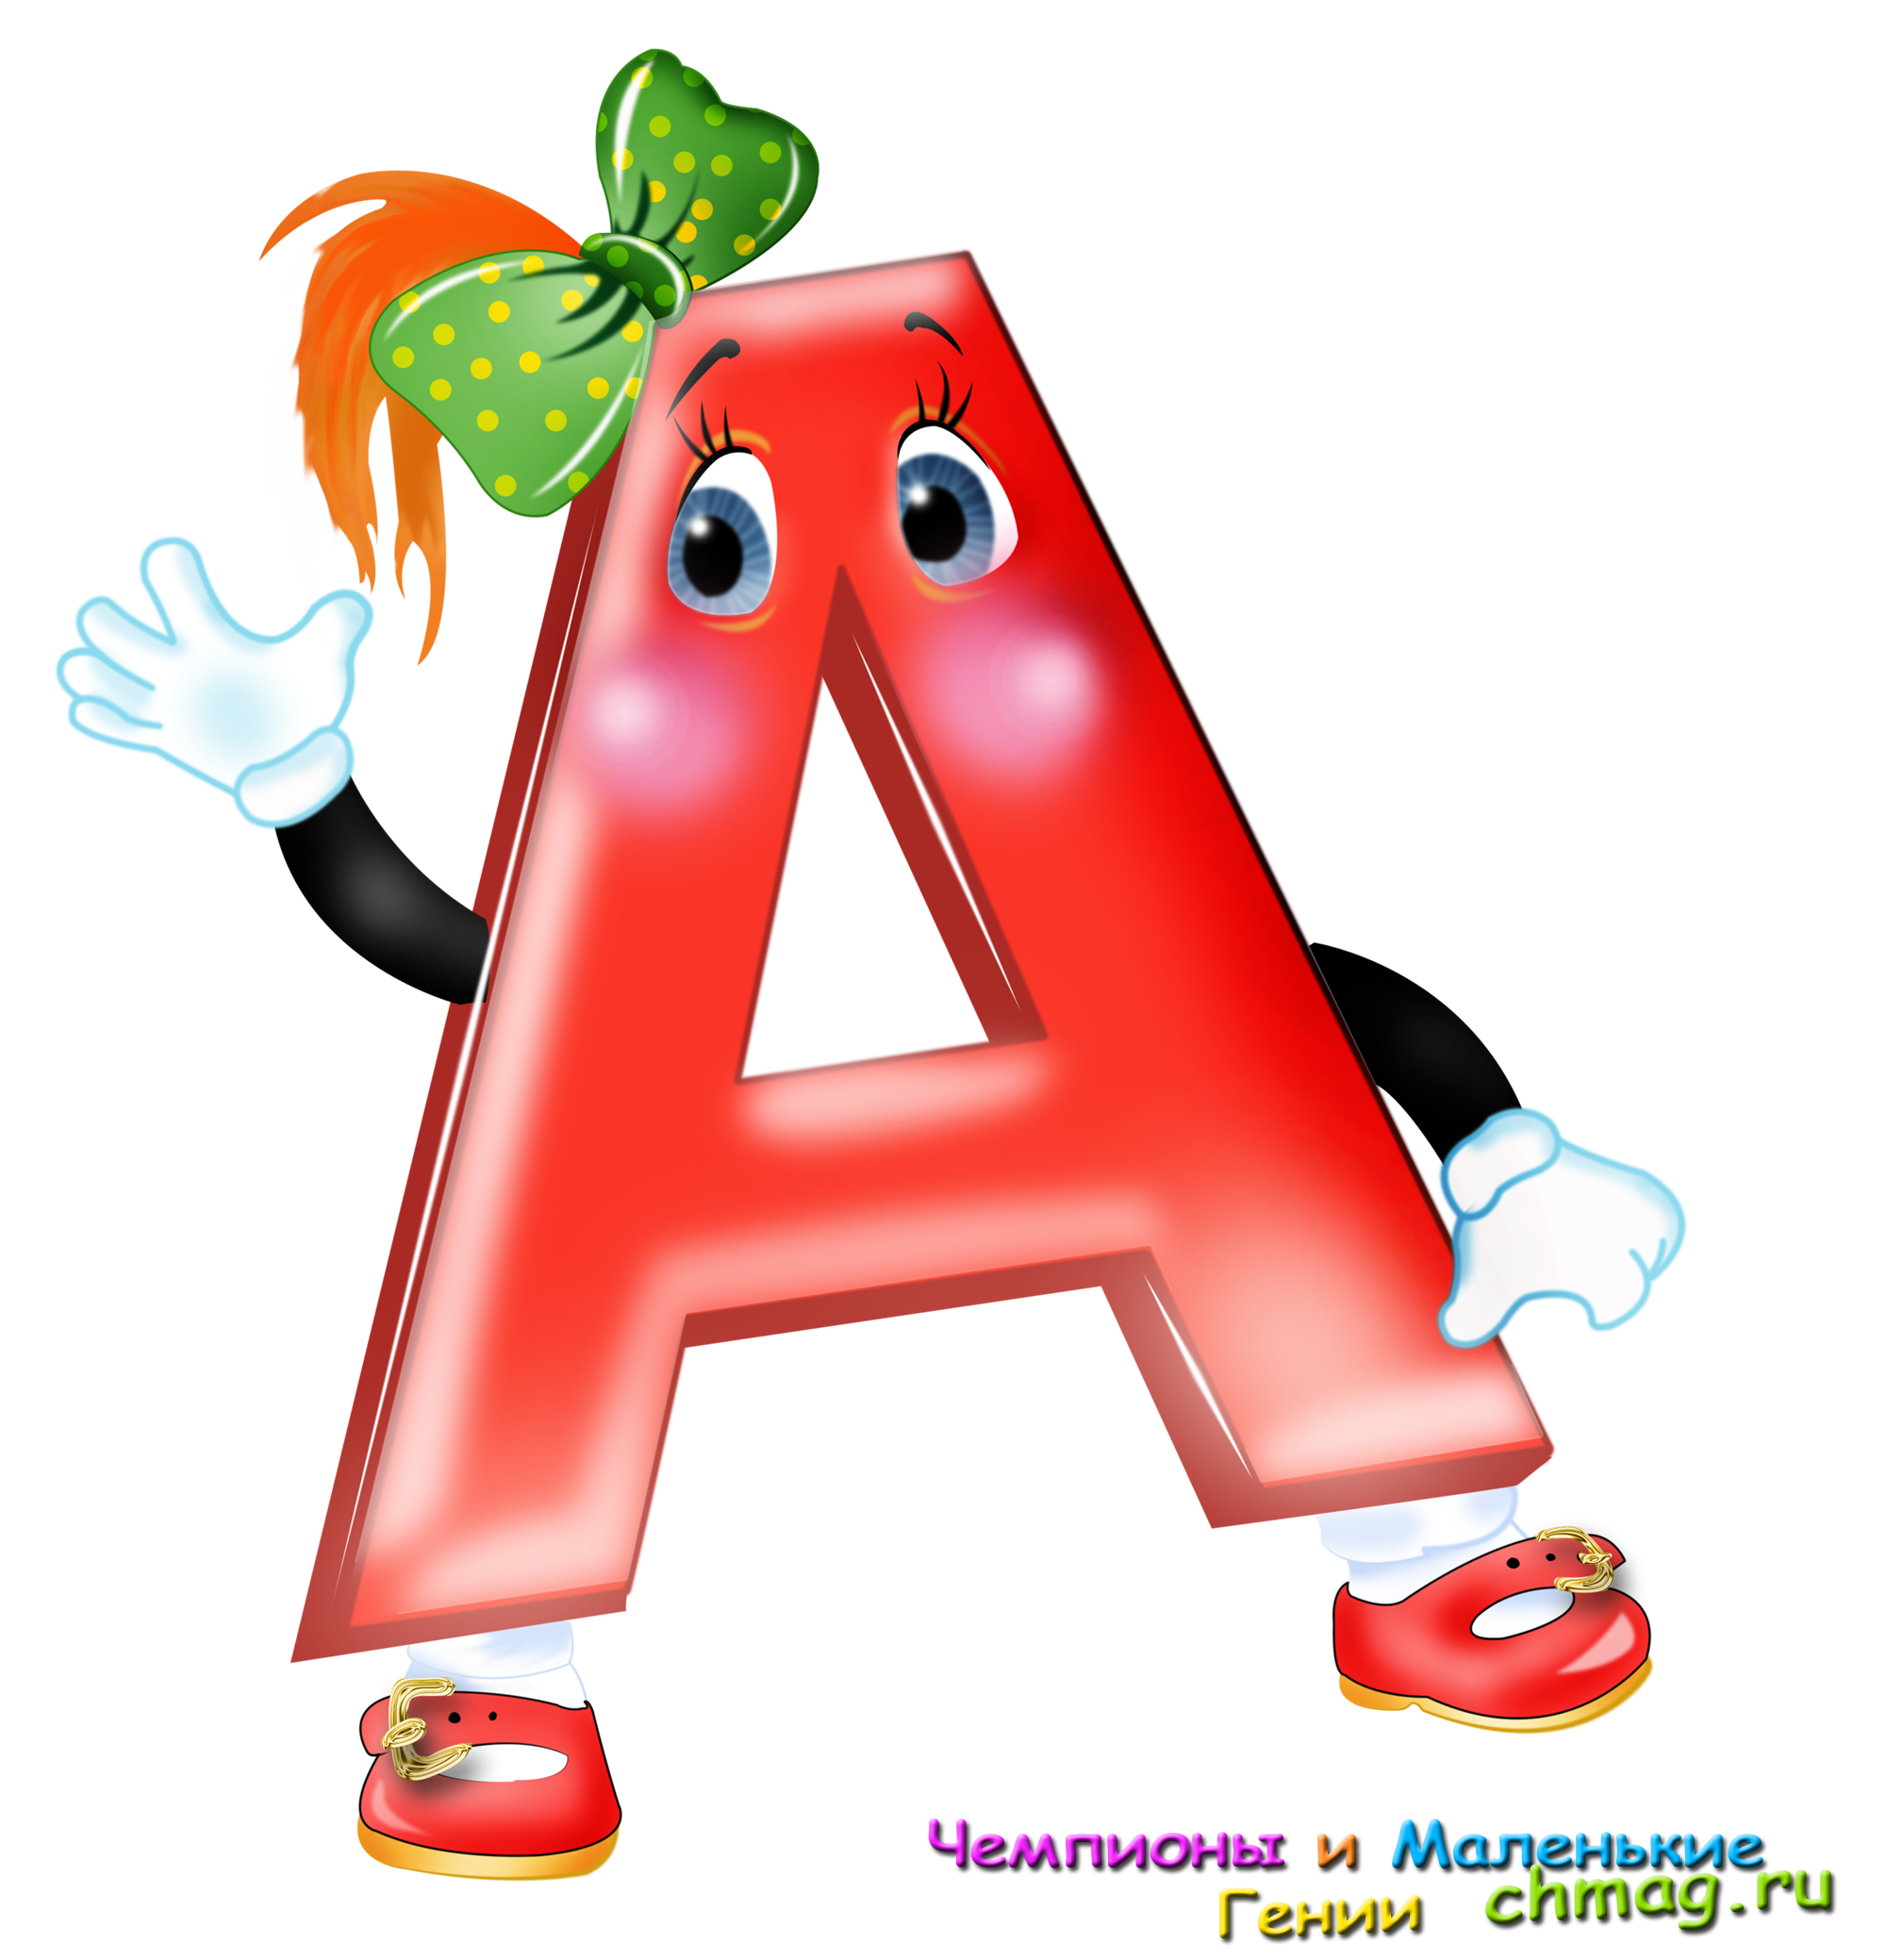

МАУ ДО «Сорокинский центр развития ребёнка – д/с №1»

10 упражнений для развития мозга.
Как правильно подготовить ребёнка к школе.

Учитель-логопед: Воробьёва Елена Владиславовна

с.Б.Сорокино,2015г.
Не следует забывать о развитии моторики и разных полушарий мозга. Именно развитие межполушарного взаимодействия является основой интеллектуального развития ребёнка, а оно развивается посредством развития моторики и движений. При регулярных занятиях (15 минут в день) ребёнок станет более сообразительным, активным и энергичным. Он научится себя контролировать. Вы не только будете развивать нервную систему сына или дочери, но и получите огромное удовольствие от совместного времяпровождения. Предлагаем вашему вниманию несколько игр, которые способствуют развитию правого и левого полушария, а так же их слаженной работе. (материал взят из книги Сиротюк А.Л. Коррекция развития интеллекта дошкольников)
1. «Зеркальное рисование» На листе чистой бумаги, взяв в обе руки карандаши или фломастеры, мы предлагаем ребёнку рисовать одновременно обеими руками зеркально симметричные рисунки, буквы, цифры. Рекомендуется при выполнении этого задания использовать музыку.
2. «Колечко» Поднимаем вверх ладошки обеих рук и начинаем перебирать пальцы на обеих руках, соединяя в кольцо с большим пальцем поочередно указательный, средний, безымянный и др. Выполняется сначала правой рукой, затем левой, затем обеими. Взрослый меняет темп выполнения, то убыстряя, то замедляя его. Можно использовать при этом текст стихотворения. В гости к пальчику большому Приходили прямо к дому Указательный и средний, Безымянный и последний. Сам мизинчик-малышок Постучался на порог. Пальцев дружная семья – Друг без друга им нельзя.
3. «Кулак – ребро – ладонь» Взрослый показывает ребёнку три положения ладони на столе, последовательно сменяющих друг друга: раскрытая ладонь на столе, ладонь, сжатая в кулак, ладонь ребром на столе. Сначала упражнение выполняется вместе с ведущим: а) ладонью правой руки; б) ладонью левой руки; в) обеими ладонями одновременно. При этом меняем темп выполнения, то убыстряя, то замедляя его. Затем ребёнок выполняет упражнение сам. Если у него все получается, то при этом можно одновременно произносить весёлые стихи. Три мудреца в одном тазу Пустились по морю в грозу. Будь попрочнее старый таз, Длиннее был бы мой рассказ. Особое внимание в коррекционно-развивающей работе следует уделять леворуким детям или детям с элементами левшества.
4. «Пальчики шалят» Ладошки плотно лежат на столе. Начиная с мизинца поднимаем по одному пальцу: а) на правой руке; б) на левой руке; в) на обеих одновременно. Меняем темп выполнения упражнения, то убыстряя его, то замедляя. В усложненном варианте добавляем игру «Путаница»: а) просим: «Делаем то, что слышат наши ушки, а не то, что я показываю», – при этом мы сидим рядом с ребёнком и работаем вместе с ним; б) даём установку: «Делаем то, что видят глазки, а не то, что слышат ушки». В этом случае мы активизируем слуховое и зрительное внимание ребёнка, работаем над формированием самоконтроля в деятельности.
5. «Моторчик» Пальцы сжимаем в кулак. Начинаем вращение кулаком и кистью: а) правой руки; б) левой руки; в) обеими руками одновременно. Сначала вправо, затем влево, при этом взрослый меняет темп выполнения. Для дошкольников рекомендуется при этом одновременное чтение веселых стихов. Например: Самолёт построим сами, Понесёмся над лесами, Понесёмся над лесами, А потом вернёмся к маме.
6. «Весёлые карандаши» На стол выкладывается 5–10 карандашей. Собираем карандаши в кулак: а) правой рукой; б) левой рукой; в) обеими одновременно. Затем по одному выкладываем карандаши на стол: а) правой рукой; б) левой рукой; в) обеими руками одновременно.
7. «Перекрестные шаги» Координируем движения ребёнка так, чтобы в такт движения руки одновременно двигалась противоположная нога. Ладонь правой руки при ходьбе касается левого колена, ладонь левой руки – правого. Локоть правой руки при ходьбе касается левого колена, локоть левой руки – правого. Завожу правую ногу при ходьбе влево, а правая и левая рука поворачиваются вправо, левую ногу при движении заводим вправо, а обе руки поворачиваются налево – и другие модификации перекрестного шага.
8. «Перекрестные прыжки» Выполняются так же, но ребёнок не ходит, а подскакивает.
9. «Перекрестный шаг сидя» Ребёнок представляет себя мотоциклистом. Заводим мотоцикл и «едем»: локти рук касаются противоположных колен.
10. «Вращение шеи» Дышим глубоко, расслабляем плечи, опускаем голову вниз. Медленно вращаем головой из стороны в сторону, снимая напряжение на выдохах.

